Landeskinderturnfest 2019 Heilbronn
Rückmeldungen bitte spätestens bis 10. Mai 2019
Mitarbeit
Bannering
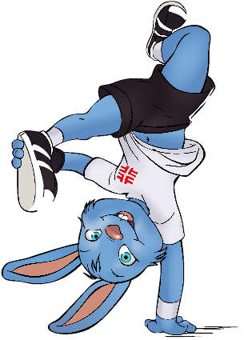

Freitag, 19. Juli 2019 ca. 08.00 – 12.00 Uhr (6 Pers.)
Sonntag, 21. Juli 2019 ca. 14.30 – 17.30 Uhr (6 Pers.)

Beschreibung der Aufgaben
- Anbringung und Demontage von Werbemitteln an Wettkampfstätten und Veranstaltungsorten nach Plan.
- PKW erforderlich

Organisatorischer Ablauf
Bei der Helferbesprechung ca. 2-3 Wochen vor dem Landeskinderturnfest werden alle
offenen Fragen beantwortet.

Verein :

Ansprechpartner/in:

Tel.:

E-Mail-Adresse:

Einsatztag | Einsatzzeit | Anzahl der Helfer
Freitag, 19.7. | ca. 08.00 – 12.00 Uhr
Sonntag, 21.7. | ca. 14.30 – 17.30 Uhr

Änderungen vorbehalten

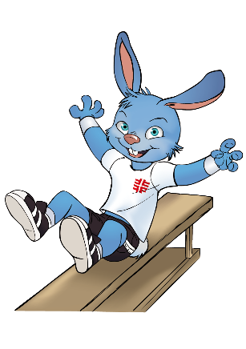
Tabelle kann als vereinsinterne Helferübersicht verwendet werden.
Übersicht zur vereinsinternen Bearbeitung und zur Ergänzung der Helfermeldung
kann bis 10. Juni 2019 nachgereicht werden
Mitarbeit Bannering
Freitag, 19. Juli 2019, ca. 08.00 – 12.30 Uhr, (6 Pers.)
Sonntag, 21. Juli 2019, ca. 14.30 – 17.30 Uhr, (6 Pers.)

Verein: ______________________________________ Tel.: ______________________________________

Verantwortlicher
Ansprechpartner: ______________________________________ E-Mail-Adresse: ______________________________________

Einsatztag | Zeiten  (siehe oben) | Einsatz-  bereich | Verein | Vorname | Name | Telefon | Mobil | E-Mail | T-Shirt  Größe

